Отчёта по лабораторной работе №8
  - Конкуренции двух фирм
Сингх Ааруши
Содержание

1. Цель работы
Исследовать математическую модель конкуренции двух фирм.

2. Задание
Случай 1
Рассмотрим две фирмы, производящие взаимозаменяемые товары одинакового качества и находящиеся в одной рыночной нише. Считаем, что в рамках нашей модели конкурентная борьба ведётся только рыночными методами. То есть, конкуренты могут влиять на противника путем изменения параметров своего производства: себестоимость, время цикла, но не могут прямо вмешиваться в ситуацию на рынке («назначать» цену или влиять на потребителей каким-либо иным способом.) Будем считать, что постоянные издержки пренебрежимо малы, и в модели учитывать не будем.
Случай 2 Рассмотрим модель, когда, помимо экономического фактора влияния (изменение себестоимости, производственного цикла, использование кредита и т.п.), используются еще и социально-психологические факторы – формирование общественного предпочтения одного товара другому, не зависимо от их качества и цены. В этом случае взаимодействие двух фирм будет зависеть друг от друга, соответственно коэффициент перед M1 M2 будет отличаться.

3. Теоретическое введение
Математическому моделированию процессов конкуренции и сотрудничества двух фирм на различных рынках посвящено довольно много научных работ, в основном использующих аппарат теории игр и статистических решений. В качестве примера можно привести работы таких исследователей, как Курно, Стакельберг, Бертран, Нэш, Парето [model?].
Следует отметить, что динамические дифференциальные модели уже давно и успешно используются для математического моделирования самых разнообразных по своей природе процессов. Достаточно упомянуть широко использующуюся в экологии модель «хищник-жертва» Вольтерра, математическую теорию развития эпидемий, модели боевых действий.

3.1 Постановка задачи
Задача решалась в следующей постановке.
На рынке однородного товара присутствуют две основные фирмы, разделяющие его между собой, т.е. имеет место классическая дуополия.
Безусловно, это является весьма сильным предположением, однако оно вполне оправдано в тех случаях, когда доля продаж остальных конкурентов на рассматриваемом сегменте рынке пренебрежимо мала. Хорошим примером может служить отечественный рынок микропроцессоров, который по существу разделили между собой две фирмы: Intel и AMD.
Изменение объемов продаж конкурирующих фирм с течением времени описывается следующей системой дифференциальных уравнений:
Обозначения: - N — число потребителей производимого продукта. - tau — длительность производственного цикла. - p — рыночная цена товара. - tilde{p} — себестоимость продукта, т.е. переменные издержки на единицу продукции. - q — максимальная потребность одного человека в продукте в единицу времени. - theta = — безразмерное время.

4. Выполнение лабораторной работы

4.1 Реализация на Julia
Подключаем нужные библиотеки для решения ДУ и для отрисовки графиков. Задаем само дифференциальное уравнение, а также начальные условия и параметры.
Случай 1
Зададим функцию, описывающую систему уравнений для этого случая, Далее решаем систему ДУ, сначала определив проблему с помощью метода ODEProblem(), а затем решим с помощью solve() солвером Tsit5() с шагом 0.01. Нарисуем график с помощью plot().
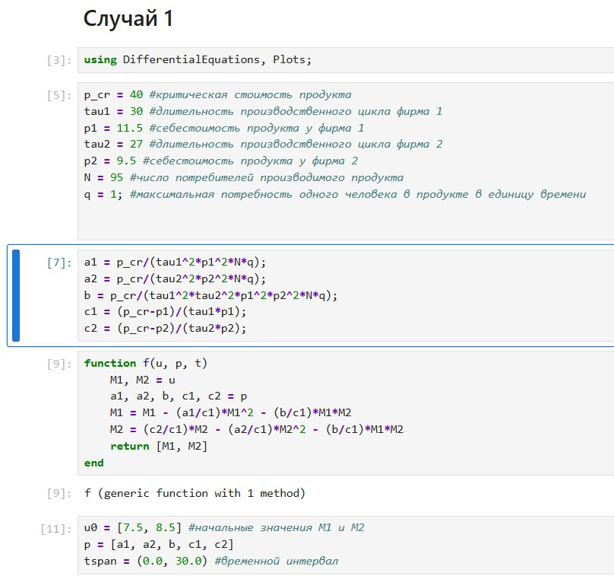
В результате численного решения системы дифференциальных уравнений для конкурирующих фирм без учета постоянных издержек и с введенной нормировкой времени получаем следующий график изменения оборотных средств фирмы 1 и фирмы 2. По графику видно, что рост оборотных средств обеих фирм происходит независимо. Обе фирмы достигают определенного устойчивого уровня, после чего объемы стабилизируются.
В модели этот эффект отражается в одинаковом коэффициенте взаимодействия ( ), стоящем перед смешанным членом ( M_1 M_2 ) в обоих уравнениях. Это означает симметричную конкуренцию без предпочтения одной из фирм.
Таким образом, каждая фирма захватывает свою долю рынка, которая не изменяется с течением времени, и они продолжают сосуществовать.
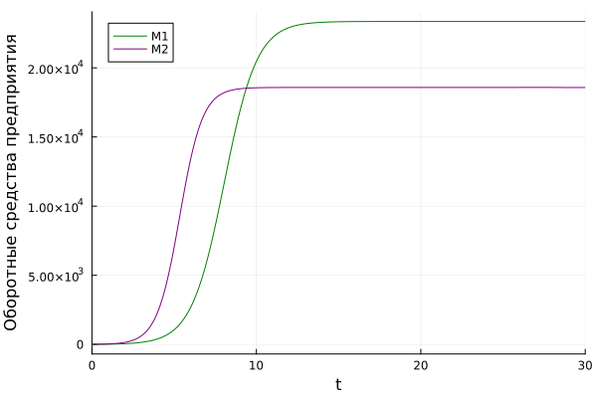
Случай 2
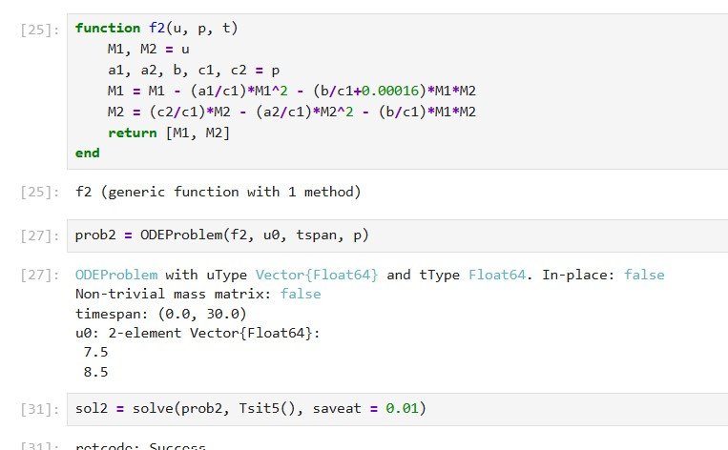
В случае добавления небольшого асимметричного социального влияния на одну из фирм (например, предпочтения потребителей), система динамики изменяется. Полученный график показан ниже.
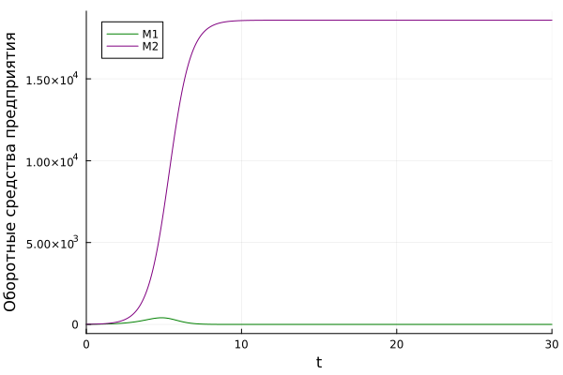
Как видно, фирма 1 (зелёная линия) сначала растет, но затем начинает снижать оборотные средства и в итоге банкротится. В то же время фирма 2 (фиолетовая линия) стабильно выходит на устойчивый максимум и полностью занимает рынок.
Это демонстрирует, как даже незначительное преимущество в восприятии потребителей может привести к полному вытеснению конкурента, несмотря на близкие стартовые условия.

5. Выводы
В результате выполнения лабораторной работы была исследована модель конкуренции двух фирм.

Список литературы

